รายงานสรุปผลการปฏิบัติกิจกรรม
Packet Tracer – Explore a Network (PTPM)
วันที่: 25 มิถุนายน 2569 | ภาษา: ไทย

ส่วนที่ 1: การติดตั้งโทโพโลยีและเตรียมอุปกรณ์

1.1 โทโพโลยีเครือข่าย (Network Topology)
อุปกรณ์ทั้งหมดถูกติดตั้งตามแผนภาพโทโพโลยี Physical Mode โดยมีการเชื่อมต่อดังนี้:
• Cisco 4321 ISR Router (R1) — ติดตั้งใน Rack
• Cisco 2960 Switch — ติดตั้งใน Rack
• Server — ติดตั้งใน Rack
• PC-A — วางบนโต๊ะ (Table)

การเชื่อมต่อสาย (Cabling):
• PC-A → Switch (สาย Copper Straight-through)
• Server → Switch (สาย Copper Straight-through)
• Switch → Router G0/0/0 (สาย Copper Straight-through)
• PC-A → Router (สาย Console Cable สำหรับการตั้งค่า)

1.2 ตารางที่อยู่ (Addressing Table)
อุปกรณ์ | อินเทอร์เฟส | ที่อยู่ IPv4 | Subnet Mask | Default Gateway
R1 | G0/0/0 | 192.168.0.1 | 255.255.255.0 | N/A
 | G0/0/0 (IPv6) | 2001:DB8:ACAD::1/64 | N/A | N/A
 | G0/0/1 | 192.168.0.1 | 255.255.255.0 | N/A
 | Loopback 0 | 209.165.200.1 | 255.255.255.224 | N/A
 | Loopback 0 (IPv6) | 2001:DB8:FEED::1/64 | N/A | N/A
PC-A | NIC | 192.168.0.10 | 255.255.255.0 | 192.168.0.1
Server | NIC | 192.168.0.10 (หรือ DHCP) | 255.255.255.0 | 192.168.0.1

ส่วนที่ 2: การตั้งค่าอุปกรณ์และตรวจสอบการเชื่อมต่อ

2.1 การตั้งค่าอินเทอร์เฟสของ PC
PC-A: กำหนด IP Address 192.168.0.10, Subnet Mask 255.255.255.0, Default Gateway 192.168.0.1
Server: กำหนด IP Address 192.168.0.10 (หรือตามที่กำหนด), Subnet Mask 255.255.255.0, Default Gateway 192.168.0.1

2.2 การตั้งค่า Router (R1) — คำสั่งทั้งหมด
คำสั่ง IOS ที่ใช้ในการตั้งค่า Router R1 มีดังต่อไปนี้:

Router> enable
Router# configure terminal
Router(config)# hostname R1
R1(config)# ip domain-name ccna-lab.com
R1(config)# service password-encryption
R1(config)# security passwords min-length 12
R1(config)# username SSHadmin secret 55Hadm!n2020
R1(config)# crypto key generate rsa modulus 1024
R1(config)# enable secret $cisco!PRIV*
R1(config)# line console 0
R1(config-line)# password $cisco!!CON*
R1(config-line)# exec-timeout 4 0
R1(config-line)# login
R1(config-line)# exit
R1(config)# line vty 0 4
R1(config-line)# password $cisco!!VTY*
R1(config-line)# transport input ssh
R1(config-line)# exec-timeout 4 0
R1(config-line)# login local
R1(config-line)# exit
R1(config)# banner motd # คำเตือน: ห้ามเข้าถึงโดยไม่ได้รับอนุญาต #
R1(config)# ipv6 unicast-routing
R1(config)# interface GigabitEthernet0/0/0
R1(config-if)# description Link to PC-A
R1(config-if)# ip address 192.168.0.1 255.255.255.0
R1(config-if)# ipv6 address 2001:DB8:ACAD::1/64
R1(config-if)# no shutdown
R1(config-if)# exit
R1(config)# interface GigabitEthernet0/0/1
R1(config-if)# description Link to Server
R1(config-if)# ip address 192.168.0.1 255.255.255.0
R1(config-if)# no shutdown
R1(config-if)# exit
R1(config)# interface Loopback0
R1(config-if)# description Loopback Interface
R1(config-if)# ip address 209.165.200.1 255.255.255.224
R1(config-if)# ipv6 address 2001:DB8:FEED::1/64
R1(config-if)# no shutdown
R1(config-if)# exit
R1(config)# login block-for 120 attempts 3 within 60
R1(config)# end
R1# clock set 10:00:00 25 June 2026
R1# copy running-config startup-config

2.3 คำอธิบายการตั้งค่าแต่ละส่วน
ก. การตั้งชื่ออุปกรณ์และโดเมน
hostname R1 — ตั้งชื่อ Router ว่า R1
ip domain-name ccna-lab.com — กำหนด domain name เพื่อใช้ในการสร้าง SSH key
ข. การรักษาความปลอดภัยรหัสผ่าน
service password-encryption — เข้ารหัสรหัสผ่านแบบ plaintext ทั้งหมด
security passwords min-length 12 — กำหนดความยาวรหัสผ่านขั้นต่ำ 12 ตัวอักษร
enable secret $cisco!PRIV* — กำหนดรหัสผ่าน Privileged EXEC (เข้ารหัสแบบ MD5)
username SSHadmin secret 55Hadm!n2020 — สร้างบัญชีผู้ใช้สำหรับ SSH
ค. การตั้งค่า SSH
crypto key generate rsa modulus 1024 — สร้าง RSA key pair ขนาด 1024 bit สำหรับ SSH
transport input ssh — กำหนดให้ VTY lines รับเฉพาะการเชื่อมต่อ SSH เท่านั้น
login local — ใช้ฐานข้อมูลบัญชีผู้ใช้ภายในเครื่องในการ authenticate
ง. การตั้งค่า Console และ VTY
exec-timeout 4 0 — ตัดการเชื่อมต่ออัตโนมัติหลังจากไม่มีกิจกรรม 4 นาที
login block-for 120 attempts 3 within 60 — บล็อก VTY login 2 นาทีหากผิดรหัส 3 ครั้งใน 60 วินาที
จ. IPv6 Routing
ipv6 unicast-routing — เปิดใช้งาน IPv6 routing บน Router

2.4 การตรวจสอบการเชื่อมต่อ (Connectivity Verification)
การ Ping ทดสอบจาก PC-A ไปยัง Server
ผลการ Ping IPv4 (192.168.0.10): Packets Sent = 4, Received = 3, Lost = 1 (25% loss) — สำเร็จ (แพ็กเก็ตแรกหายไปเนื่องจาก ARP)
ผลการ Ping IPv6 (2001:DB8:ACAD::10): Packets Sent = 4, Received = 4, Lost = 0 (0% loss) — สำเร็จทั้งหมด

คำถาม: ผลจะเป็นอย่างไรหากรีโหลด Router ก่อนที่จะใช้คำสั่ง copy running-config startup-config?
คำตอบ: การกำหนดค่าทั้งหมดที่ได้ตั้งไว้ใน running-config จะสูญหายไป เมื่อ Router รีบูตใหม่จะโหลด startup-config เดิม (หรือค่าเริ่มต้น default) ทำให้ต้องตั้งค่าใหม่ทั้งหมด
คำถาม: การ Ping สำเร็จหรือไม่?
คำตอบ: ใช่ การ Ping สำเร็จ — IPv4 ได้รับ 3 จาก 4 แพ็กเก็ต (แพ็กเก็ตแรกหายจาก ARP resolution) และ IPv6 ได้รับครบทั้ง 4 แพ็กเก็ต
คำถาม: การเข้าถึง R1 ผ่าน SSH สำเร็จหรือไม่? (IPv4 Loopback)
คำตอบ: ใช่ การเชื่อมต่อ SSH ไปยัง R1 Loopback IPv4 (209.165.200.1) สำเร็จ โดยใช้ username: SSHadmin และ password: 55Hadm!n2020
คำถาม: การเข้าถึง R1 ผ่าน SSH สำเร็จหรือไม่? (IPv6 Loopback)
คำตอบ: ใช่ การเชื่อมต่อ SSH ไปยัง R1 Loopback IPv6 (2001:DB8:FEED::1) สำเร็จ
คำถาม: ทำไม Telnet ถึงถือว่าเป็นความเสี่ยงด้านความปลอดภัย?
คำตอบ: Telnet ส่งข้อมูลทั้งหมดรวมถึง username และ password ในรูปแบบ plaintext (ไม่เข้ารหัส) ทำให้ผู้โจมตีสามารถดักจับ (sniff) ข้อมูลผ่านเครือข่ายและอ่านรหัสผ่านได้โดยตรง ในขณะที่ SSH เข้ารหัสข้อมูลทั้งหมดทำให้ปลอดภัยกว่ามาก

ส่วนที่ 3: การแสดงข้อมูล Router

3.1 คำสั่ง show version
ใช้คำสั่ง show version เพื่อดูข้อมูลฮาร์ดแวร์และซอฟต์แวร์ของ Router

R1# show version
Cisco IOS XE Software, Version 16.x.x
IOS-XE image: packages.conf
NVRAM: 32K bytes
Flash: 1553MB (usable)

คำถาม: ชื่อของ IOS image ที่ Router กำลังรันอยู่คืออะไร?
คำตอบ: IOS image ที่ใช้งานบน Cisco 4321 ISR ใน Packet Tracer คือ packages.conf หรือ isr4300-universalk9.xx.xx.xx (ขึ้นอยู่กับเวอร์ชัน Packet Tracer ที่ใช้)
คำถาม: Router มี NVRAM เท่าไร?
คำตอบ: Router Cisco 4321 มี NVRAM ขนาด 32 KB (32768 bytes)
คำถาม: Router มี Flash memory เท่าไร?
คำตอบ: Router Cisco 4321 มี Flash memory ประมาณ 1553 MB (หรือตามที่แสดงใน show version)
คำถาม: หาก Configuration Register เป็น 0x2142 กระบวนการบูตครั้งต่อไปจะเป็นอย่างไร?
คำตอบ: ค่า 0x2142 หมายความว่า Router จะข้ามการโหลด startup-config (bypass NVRAM) ในครั้งต่อไปที่บูต ซึ่งใช้สำหรับการกู้คืนรหัสผ่าน (Password Recovery) — Router จะบูตโดยไม่โหลดค่าคอนฟิกที่บันทึกไว้

3.2 คำสั่ง show startup-config
คำถาม: รหัสผ่านแสดงในรูปแบบใดใน show startup-config?
คำตอบ: รหัสผ่านแสดงในรูปแบบเข้ารหัส (encrypted) เนื่องจากใช้คำสั่ง service password-encryption — รหัสผ่านจะแสดงเป็นค่าที่ถูกเข้ารหัสด้วย Type 7 (enable password) หรือ Type 5 MD5 (enable secret, username secret) ไม่ใช่ plaintext
คำถาม: ผลของคำสั่ง show running-config | section vty คืออะไร?
คำตอบ: คำสั่งนี้แสดงเฉพาะส่วนการตั้งค่า VTY (Virtual Terminal Lines) จากคอนฟิกที่กำลังรันอยู่ ซึ่งรวมถึง: exec-timeout, password, login local, transport input ssh — เป็นการกรองเอาเฉพาะส่วนที่ต้องการโดยไม่ต้องดูคอนฟิกทั้งหมด

3.3 ตาราง Routing (Routing Table)
R1# show ip route
C 192.168.0.0/24 is directly connected, GigabitEthernet0/0/0
L 192.168.0.1/32 is directly connected, GigabitEthernet0/0/0
C 209.165.200.0/27 is directly connected, Loopback0
L 209.165.200.1/32 is directly connected, Loopback0

คำถาม: รหัส (Code) ใดในตาราง Routing แสดงถึงเครือข่ายที่เชื่อมต่อโดยตรง?
คำตอบ: รหัส 'C' (Connected) แสดงถึงเครือข่ายที่เชื่อมต่อโดยตรงกับ Router
คำถาม: มี route ที่ใช้รหัส C กี่เส้นทางในตาราง?
คำตอบ: มีอยู่ 2 เส้นทางที่ใช้รหัส C — ได้แก่ เครือข่าย 192.168.0.0/24 (GigabitEthernet0/0/0) และเครือข่าย 209.165.200.0/27 (Loopback0)

3.4 คำสั่ง show ip interface brief
R1# show ip interface brief
Interface IP-Address OK? Method Status Protocol
GigaEth0/0/0 192.168.0.1 YES manual up up
GigaEth0/0/1 unassigned YES unset up up
Loopback0 209.165.200.1 YES manual up up

คำถาม: คำสั่งใดที่เปลี่ยนสถานะของ Gigabit Ethernet ports จาก administratively down เป็น up?
คำตอบ: คำสั่ง no shutdown (ย่อ: no shut) ที่ใช้ในโหมด interface configuration เป็นคำสั่งที่เปิดใช้งาน interface และเปลี่ยนสถานะจาก administratively down เป็น up
คำถาม: ความหมายของ [up/up] ในผลลัพธ์ show ipv6 int brief คืออะไร?
คำตอบ: ค่า [up/up] หมายความว่า: ส่วนแรก (up) คือสถานะ Layer 1 (Physical) — สัญญาณทางกายภาพปกติ, ส่วนที่สอง (up) คือสถานะ Layer 2 (Data Link/Protocol) — โปรโตคอลทำงานปกติ ทั้งสองส่วนต้องเป็น up จึงจะสื่อสารได้

3.5 การทดสอบ SLAAC (Stateless Address Autoconfiguration)
คำถาม: ที่อยู่ IPv6 ที่กำหนดให้ Server (เมื่อเปลี่ยนเป็น SLAAC) คืออะไร?
คำตอบ: Server จะได้รับ IPv6 address แบบ SLAAC ที่สร้างจาก Network Prefix 2001:DB8:ACAD::/64 รวมกับ EUI-64 Interface ID ที่มาจาก MAC address ของ NIC เช่น 2001:DB8:ACAD::xxxx:xxxx:xxxx:xxxx
คำถาม: Default Gateway ที่กำหนดให้ Server คืออะไร?
คำตอบ: Default Gateway ของ Server คือ Link-Local address ของ Router R1 บน interface ที่เชื่อมต่อ ซึ่งโดยปกติจะเป็น FE80::1 หรือ Link-Local address ที่ Router สร้างขึ้นอัตโนมัติ
คำถาม: การ Ping จาก PC-B ไปยัง R1 Default Gateway Link-Local Address สำเร็จหรือไม่?
คำตอบ: ใช่ การ Ping สำเร็จ เนื่องจาก Link-Local address ใช้สำหรับการสื่อสารภายใน Link เดียวกัน (same network segment)
คำถาม: การ Ping จาก Server ไปยัง R1 IPv6 Unicast Address (2001:DB8:ACAD::1) สำเร็จหรือไม่?
คำตอบ: ใช่ การ Ping สำเร็จ เนื่องจาก Server ได้รับ IPv6 address อยู่ใน network เดียวกัน (2001:DB8:ACAD::/64) และ Router interface ทำงานปกติ

คำถามสรุป (Reflection Questions)
คำถาม: 1. ช่างเทคนิคสงสัยว่า Interface ไม่ได้เปิดใช้งาน ควรใช้คำสั่ง show ใดในการแก้ไขปัญหา?
คำตอบ: ควรใช้คำสั่ง show ip interface brief (หรือ show interfaces) — คำสั่งนี้แสดงสถานะของทุก interface อย่างรวดเร็ว โดยแสดงคอลัมน์ Status และ Protocol ถ้า interface แสดงว่า 'administratively down' แสดงว่ายังไม่ได้เปิดใช้งาน (ต้องใช้ no shutdown)
คำถาม: 2. ช่างเทคนิคสงสัยว่า Interface ได้รับการกำหนด Subnet Mask ที่ผิด ควรใช้คำสั่ง show ใด?
คำตอบ: ควรใช้คำสั่ง show ip interface (แบบละเอียด) หรือ show running-config — คำสั่งเหล่านี้แสดง IP address และ subnet mask ที่กำหนดให้แต่ละ interface อย่างละเอียด ทำให้ตรวจสอบได้ว่า subnet mask ถูกต้องหรือไม่

สรุปผลการปฏิบัติกิจกรรม
กิจกรรมนี้ครอบคลุมทักษะสำคัญด้านการตั้งค่า Cisco Router ดังนี้:
• การติดตั้งโทโพโลยีเครือข่ายแบบ Physical Mode ใน Packet Tracer
• การตั้งค่าความปลอดภัยขั้นพื้นฐาน: รหัสผ่าน, SSH, Banner, Login Block
• การตั้งค่า IPv4 และ IPv6 บน Router interfaces
• การทดสอบการเชื่อมต่อด้วย ping และ SSH
• การใช้คำสั่ง show เพื่อตรวจสอบและแก้ไขปัญหาเครือข่าย
• การเข้าใจ SLAAC สำหรับการกำหนด IPv6 address อัตโนมัติ

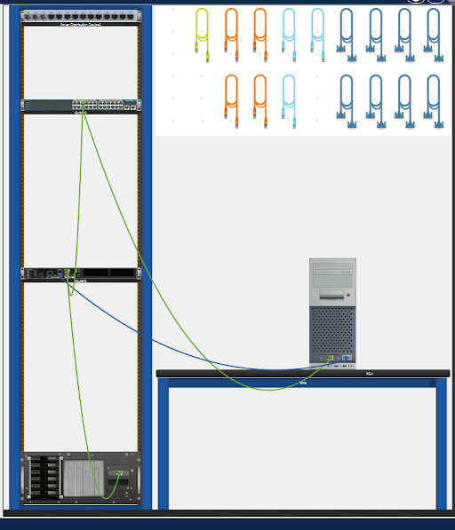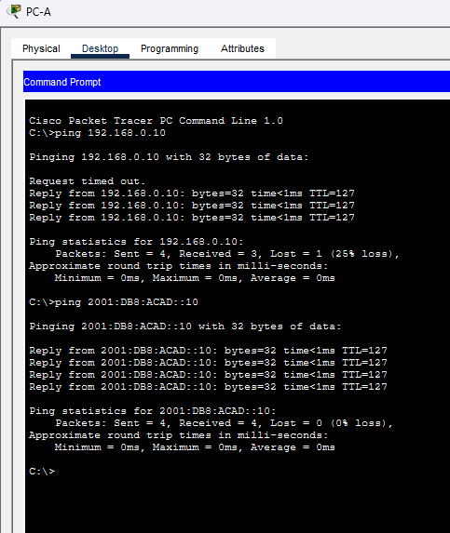
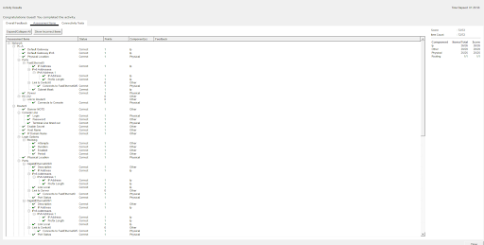
— จบรายงาน —

